19-3-2021

Emilian Scurtu

Guía Técnica

Sensores, MQTT, Telegraf, InfluxDB y Grafana

Contenido

1. Instalación de los servicios 2

InfluxDB 2

Telegraf 2

Grafana 3

MQTT 3

2. Configuración de los servicios 4

3. Librerías necesarias 4

Sensor de temperatura 4

Sensor de CO2 5

4. Código necesario 6

Sensor de CO2 6

Sensor de temperatura 9

5. Driver necesario 11

# Instalación de los servicios

## InfluxDB

Descargamos el repositorio de InfluxDB



Escribimos una línea de comando en un archivo y hacemos un update.

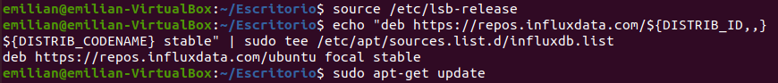

Tras eso ya podemos descargar InfluxDB, iniciarlo y ver si está ejecutado.



Una vez instalado voy a iniciarlo y comprobar el estado.

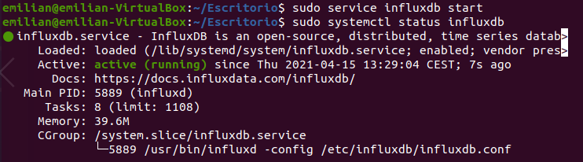

Una vez hecho esto vamos a crear un usuario para más tarde. Pero antes de hacer el próximo comando tenemos que instalar curl con un simple apt install curl.



## Telegraf

Para instalar Telegraf también tenemos que ejecutar solo un comando.



Y luego vemos si el estado que tiene es activo.

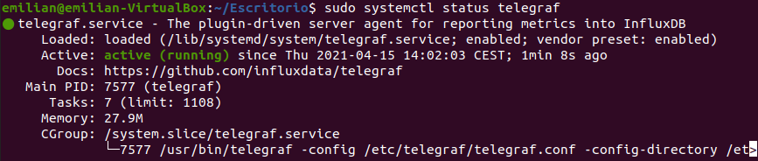

## Grafana

Para instalar grafana inicialmente tenemos que ejecutar estos comandos.



Luego este.



Y por último estos.





Tras esto ya podemos instalar grafana pero se hace mediante snap.



Una vez instalado accedemos vía web para ver si funciona.

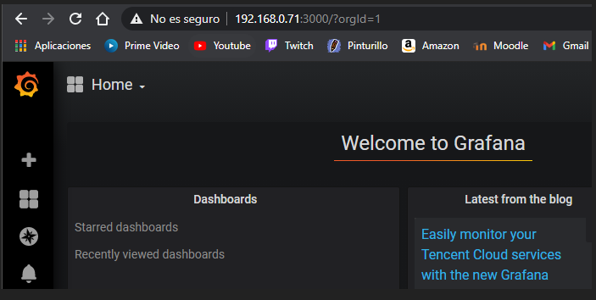

## MQTT

Para instalar MQTT solo tendremos que ejecutar una serie de comandos.



Este es el único comando que tenemos que poner para instalarlo, tras haberse ejecutado el comando habilitamos el servicio.



Y tras esto comprobamos que este ejecutándose.

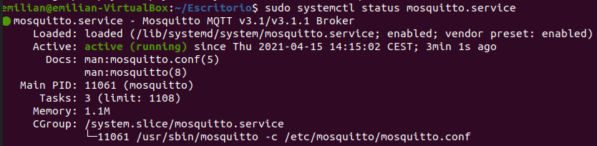

# 2. Configuración de los servicios

## MQTT

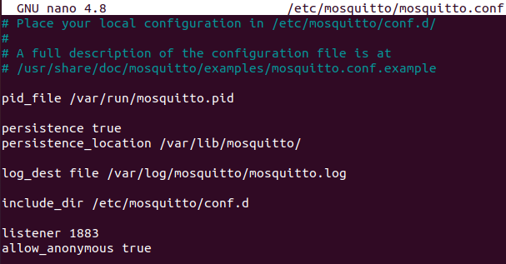

Este es el archivo de configuración de Mosquitto el mosquitto.conf tenemos que poner que escuche mediante el 1883 y allow_anonymous en true.

Ahora podemos probar para poder suscribirnos.

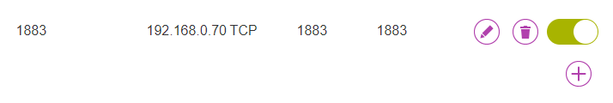

Este es el puerto que hemos abierto en el PC, el 1883.

## Grafana

## InfluxDB

InfluxDB no necesita ninguna configuración adicional.

Solo tenemos que editar el archivo telegraf.conf

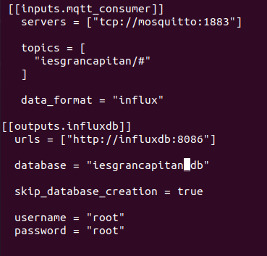

Y sustituir algunos parámetros.

## Telegraf



Este es el archivo que tenemos que tocar, el telegraf.conf.

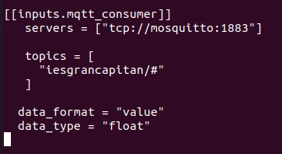

Este es el archivo que tenemos que poner en el archivo telegraf.conf.

# 3. Librerías necesarias

Para poder poner el código necesitaremos las siguientes librerías, las voy a enumerar y adjuntare captura de la aplicación de Arduino para que podáis saber cuál es.

Antes de ver las librerías de los sensores vamos a ver los que están en conjunto en ambos códigos. El primero de todos es el de la propia placa el de ESP82266WiFi y el de MQTT, tanto el client como el que envía.

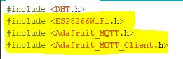

Los que están en amarillo son los que son comunes en ambos códigos.

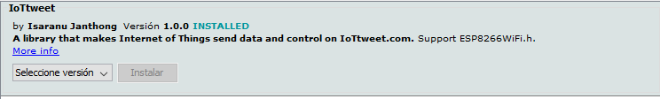

El de arriba es la librería que se utiliza para la parte de la placa

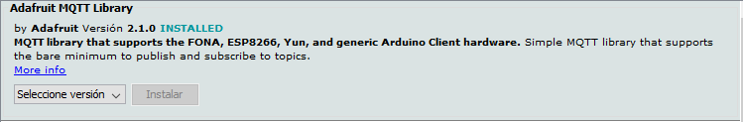

El de abajo es el utilizado para la parte de MQTT.

## Sensor de temperatura

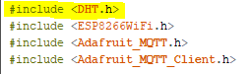

Esta parte es para la del sensor de temperatura, en cuánto a este solo necesitaremos una librería extra, la de DHT.

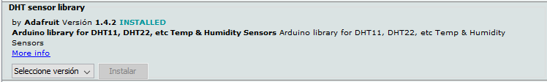

Esta es la librería que utilizaremos para el DHT.

## Sensor de CO2

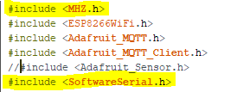

Para el sensor de CO2 necesitaremos dos librerías, el del MHZ y el SoftwareSerial.

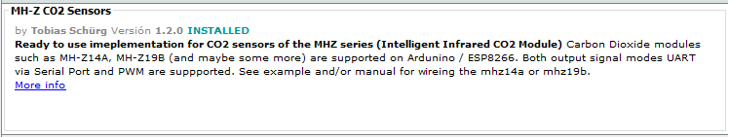

Esta es la librería del sensor que tenemos, el MH-Z19B.

Y el SoftwareSerial viene incluido también en la librería anterior.

# 4. Código necesario

El código que tendremos que tener es el siguiente.

## Sensor de CO2

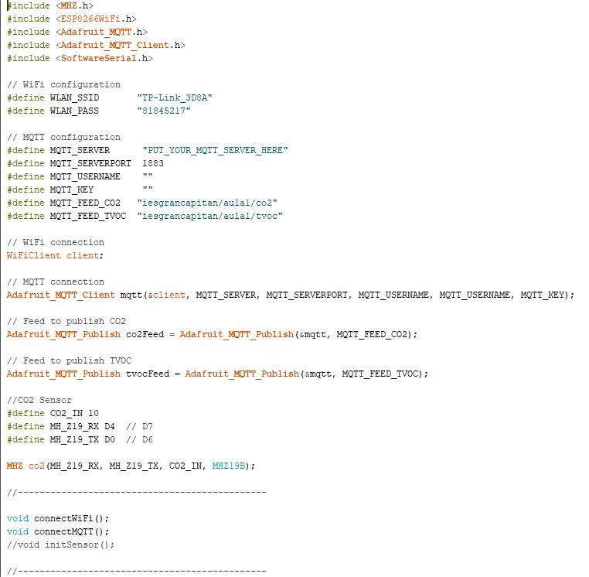

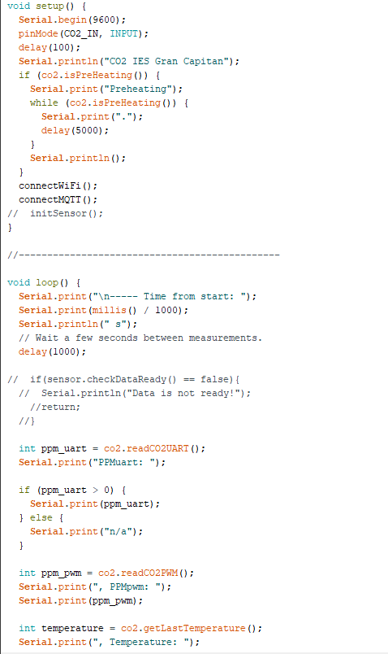

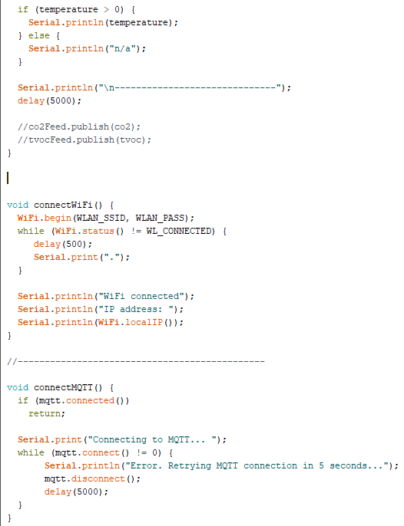

## Sensor de temperatura

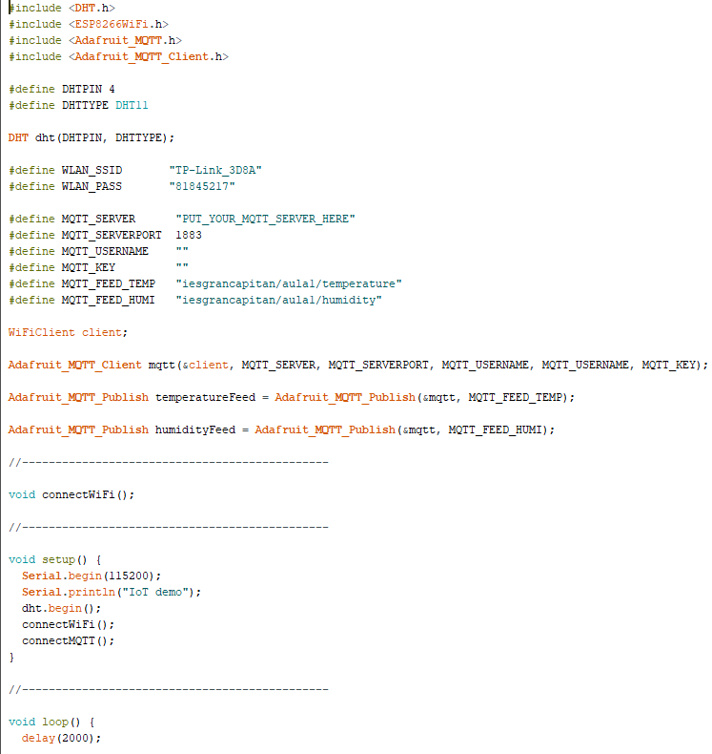

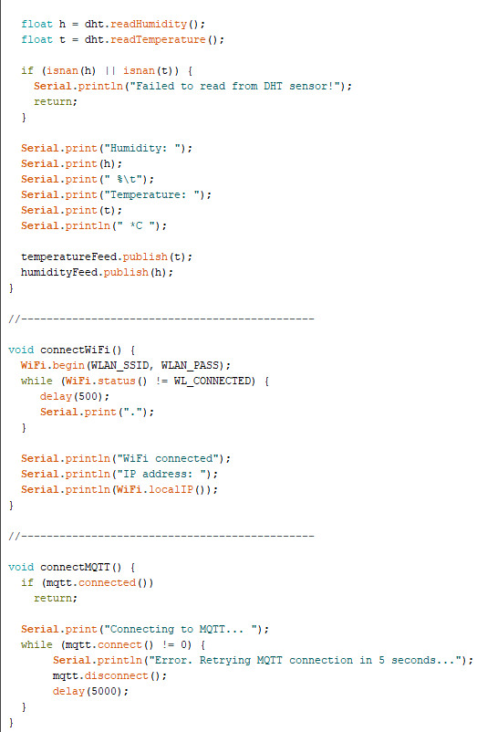

# 5. Driver necesario

Una vez tengamos el código tenemos que subir el código y para que se suba el código tenemos que tener una conexión entre la placa y el PC. Para eso, por defecto no viene nada instalado y por ello tenemos que instalar un driver para que así pueda haber conexión entre ambos dispositivos y que se puedan conectar.

El driver que tenemos que instalar sería el siguiente, el ch340, yo me lo he descargado de un dropbox de una persona y lo he instalado, una vez instalado ya podemos conectarnos placa y PC.

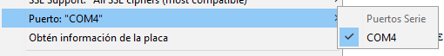

Al terminar de instalar nos tiene que salir este puerto para así poder conectarnos.